11 静電誘導
（北 哲）
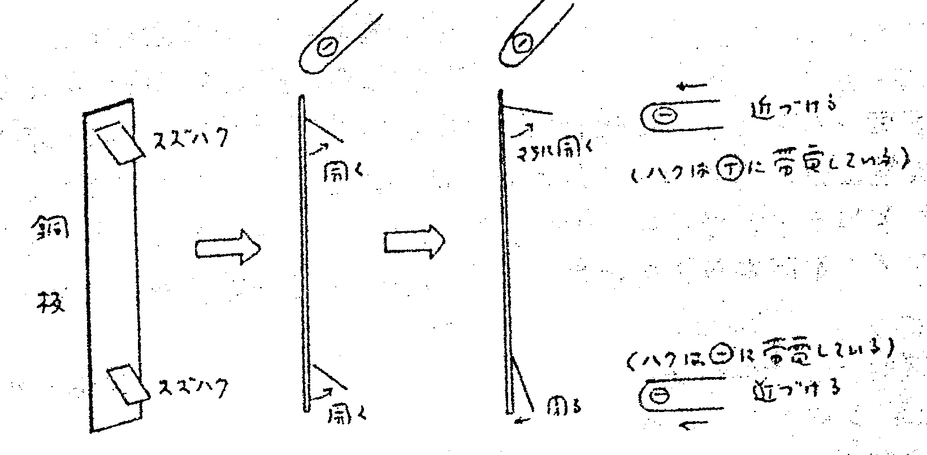
この実験からわかること
ハク検電器に－を近づけると、近くに＋、遠くに－の電気が生ずる。（静電誘導の確認）
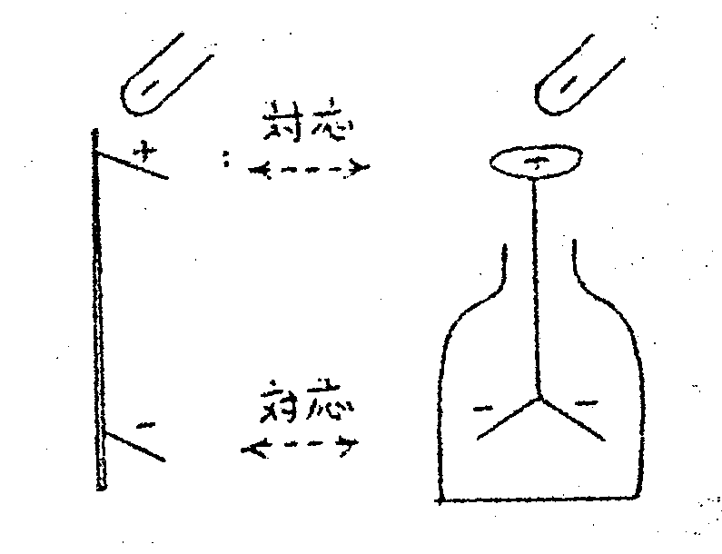
（備考）
・銅板は木製スタンドで固定するとよい。この場合、銅板と木製郎との絶縁を完全にすること。（例えばビニールを間にはさむなど）
・講義実験にはOHPを使用するとよい。

